ИНФОРМАЦИОННАЯ КАРТА ИННОВАЦИОННОГО ОПЫТА
Сазоновой Галины Геннадьевны,
учителя биологии МОУ СОШ №12 города Арзамаса.
Тема инновационного педагогического опыта | Активизация познавательной деятельности учащихся на уроках биологии с использованием рисунчатого письма.
Источник изменений | Отображение основного содержания материала последовательным рядом рисунков, так называемое рисунчатое, или пиктографическое, письмо – один из древнейших способов передачи и закрепления знаний. В наше время в процессе обучения оно используется мало. Однако с различными рисунками-сигналами учащиеся встречаются в учебниках, в повседневной жизни (на транспорте, улицах, в магазине). Да и подростки современности обладают «клиповым» мышлением, т. е. фрагментарным запоминанием. Сигналы облегчают поиск необходимых сведений в литературе, увеличивают информационную ёмкость материала, дают возможность легко ориентироваться в повседневной жизни.
Идея изменений (сущность ИПО) | Педагогическая идея:  В современном обществе для системы образования все более характерными становятся такие принципиально новые черты, как динамизм и вариативность. Все большее значение в жизни приобретают коммуникативные умения, способность к моделированию ситуаций, приобретению опыта ведения диалога, дискуссий, приобщению к творческой деятельности.  В то же время наблюдается снижение интереса к учебе, интеллектуальная пассивность. Видимо, этим объясняется все более необходимость поиска новых форм, методов и методических приёмов, которые позволяют активизировать деятельность учащихся на уроках биологии. Опыт моей работы в школе показал высокую эффективность применения рисуночного письма в процессе обучения, в частности при изучении животных. При использовании рисунчатого письма учащиеся хорошо усваивают и могут почти дословно пересказать проработанный на уроке материал. С такой же подробностью они воспроизводят полученные знания и в последующем, даже не имея перед собой рисунков-сигналов. Эффект применения рисуночного письма связан с тем, что учащиеся легко запечатлевают изображённые учителем сигналы, а затем используют зрительные образы в качестве плана своего рассказа и источника определённой информации.  Причины выбора данной инновационной технологии:  - Образовательная технология легко вписывается в учебный процесс классно-урочной системы.  - Позволяет достигать поставленных программой и стандартом образования целей по учебному предмету биологии. Обеспечивает внедрение основных направлений педагогической стратегии: гуманизации, гуманитаризации образования и личностно-ориентированного подхода.  - Обеспечивает интеллектуальное развитие учащихся, их самостоятельность, развитие творческой деятельности.  - Обеспечивает доброжелательность по отношению к учителю и к друг другу.  Сущность:  Создание системы нетрадиционных уроков с использованием элементов занимательности, ярких демонстраций для повышения мотивации учащихся и развития познавательной активности. Рисунки - сигналы - весьма оригинальный вид наглядности, играющий существенную роль в изучении биологии. В опорных сигналах в соответствии со спецификой излагаемого на уроке материала моделируется изучаемый абстрактно теоретический материал программы (общепринятые научные понятия, формулы, графики). Опорные сигналы включают знаки, отражающие средства конкретизации, использованные при объяснении содержания абстрактно теоретического материала: конкретные рисунки, значки, ключевые слова, короткие предложения и т.д.  Цель: создание условий для повышения мотивации и развития познавательной активности учащихся на уроках биологии.  Задачи:  Обучения:  - обеспечить изучение (повторение, закрепление) основных понятий, биологических закономерностей по теме;  - продолжить формирование общеучебных умений и навыков.  Развития:  - развивать познавательный интерес учащихся;  - развивать самостоятельность учащихся, умение преодолевать трудности в учении;  - развивать эмоции учащихся (создавая при этом эмоциональные ситуации удивления, радости, занимательности, используя яркие демонстрации);  - развивать инициативу, уверенность в своих силах;  - развивать умения применять знания на практике.  Воспитания:  - воспитание мотивов учения и положительного отношения к знаниям;  - воспитание мотивов труда, добросовестного отношения к учебе;  - воспитание экологического мышления.  Результативность:  - активизируется познавательная деятельность,  - возникают новые мотивы познавательной деятельности и, как следствие, растет интерес к предмету;  - формируется творческое мышление;  - развиваются коммуникативные способности;  - полученные знания применяются в жизни;  - учащиеся успешно участвуют в предметных олимпиадах;  - многие выбирают экзамен по биологии за 9 класс;  - успешно сдают вступительные экзамены по биологии при поступлении в ВУЗы.  Принципы:  - учета возрастных и индивидуальных особенностей учащихся;  - наглядности;  - выбора оптимальных методов, форм и средств обучения;  - комплексный подход к обучению и воспитанию;  - научности обучения и его доступности;  - систематичности обучения и его связь с практикой;  - коллективного взаимодействия;  - сознательности, активности, творчества;  - создания личной мотивации, опоры на опыт учащихся.  Данная система работы предполагает создание следующих условий для проявления познавательной активности:  - создание атмосферы сотрудничества и доброжелательности в классе;  - создание «ситуации успеха» для каждого учащегося.  - включение ученика в активную деятельность, коллективные формы работы;  - использование элементов занимательности, нестандартности при изучении материала,  - использование проблемных ситуаций;  - практико-ориентированная направленность изучаемого материала.  Научность: в работе используется опыт В.Ф.Шаталова, Л.В.Занкова, А.С. Макаренко, В.А. Сухомлинского и основан на научных трудах И.Д. Зверева, Н.М. Верзилина, А.И.Никишова, А.В.Теремова.  Трудоемкость осуществления опыта:  - подготовка дидактических материалов, наглядных пособий;  - подготовка учащихся к участию в реализации замысла;  - составление презентаций для интерактивной доски.  Кредо учителя:  - Создать из повседневного удивительное.  - О сложном говорить увлекательно, эмоционально.  - Учить всему кратко, приятно, основательно.
Концепция изменений (способы, их преимущества перед аналогами и новизна, ограничения, трудоемкость, риски) | Основой рисунчатого, или пиктографического, письма является опорный сигнал — это графический символ, замещающий смысл какой-то информации из учебника. Сигнал может быть и в форме ключевого слова, термина, цифры, рисунка, стрелки, схемы, химической формулы. Глядя на опорные сигналы, ученик быстро вспоминает их смысл и расшифровывает содержание, излагает его в развернутом виде. Рисунки - сигналы — это «узелки на память». Неожиданность и экономность - принципы, на которых строятся уроки с использованием рисунчатого письма. Но есть еще и другие. Среди них - принцип ассоциации. Применение символа помогает восстановить в памяти ранее понятую информацию. Но чтобы определенный значок стал для учащегося опорным сигналом, связанная с ним информация должна быть понята школьником. Из опорных сигналов как из кирпичиков выстраивается целостная картина восприятия учащимися излагаемого материала.  Рисунки-сигналы должны быть простыми, чтобы их можно было легко и быстро изобразить на доске (и в тетрадях) в ходе беседы и при этом не требовалось специальное умение хорошо рисовать. В то же время они должны быть информативны.  Применение рисунков - сигналов для обеспечения понимания учащимися трудных фрагментов учебного материала поможет добиться большей эффективности в преподавании биологии. Принцип доступности материала подразумевает опору на имеющиеся знания, что способствует лучшему пониманию, повышает интерес к изучаемой теме. Цветовая наглядность (особый шрифт) и образность (расположение) опорных сигналов вызывают у ребят положительные эмоции, способствуют лучшему восприятию, пониманию и запоминанию материала.  Частое применение рисунков - сигналов, как показала практика, ведет к снижению интереса учащихся к данному виду работы.  При применении рисунчатого письма на уроках биологии возникают определенные трудности, о которых должен не забывать учитель:  - Обучение требует большего количества времени при объяснении нового материала, чем обычное изложение материала.  - Школьники должны обладать определенной биологической эрудицией, поскольку отсутствие знаний не позволит им успешно использовать рисунки – сигналы в самостоятельной подготовке к урокам.  - От учителя требуется отличное знание предмета, а также гибкость и оперативность в работе на уроке.
Условия реализации изменений | В своей работе я следую принципам научной объективности, которая требует конкретного и всестороннего изучения разделов биологии. Для решения задач и достижения цели были использованы такие методы, как:  - анализ научной, методической и учебной литературы по указанной проблеме;  -разработка рисунка-сигнала;  -выбор метода проектирования (карточка-сигнал, классная доска и мел, интерактивная доска и компьютерная презентация) и формы записи рисунка;  -биологическая интерпретация результатов;  -приобретение практических навыков работы с рисунками-сигналами на уроках и при выполнении домашних заданий;  -построение биологической модели опорного конспекта ответа с помощью рисунчатого письма.  Основные принципы составления опорного конспекта:  - - лаконичность;  - - структурность;  - - смысловой акцент;  - - унификация печатных знаков;  - - ассоциативность;  - - доступность воспроизведения;  - - образность и целостное восприятие.  Техника реализации ИПО: с рисунками-сигналами я знакомлю детей в ходе беседы при составлении характеристики изучаемой группы животных или растений. Сигналы могут изображаться на классной или интерактивной доске, демонстрироваться в виде готовых слайдов в презентации, карточек. Важно, чтобы часть сигналов могла быть использована при составлении характеристики нескольких систематических групп животных и позволяла вносить в них некоторые изменения, отражающие особенности той или иной систематической группы. Например, сигнал, отражающий информацию о распространенности животных.  Сигнал для отображения уровня организации животных типа (класса) представлен тремя прямыми.  В характеристику того или иного типа (класса) я ввожу сведения об особенностях местообитания животных. При разработке сигналов такого характера я пользуюсь условными обозначениями (топографическими знаками), применяемыми в школьных атласах по географии.  Системы органов тела животных отобразить в виде обобщенных рисунков несколько труднее, так как их строение нельзя чрезмерно упрощать. Поэтому чаще приходится ограничиваться схематическим изображением отдельных органов. Различия в кровеносной системе можно отразить, изображая схематически сердца разных типов: сердца — кольцевые сосуды, трубчатое, мешкообразное, двухкамерное, трёхкамерное и четырехкамерное сердце.  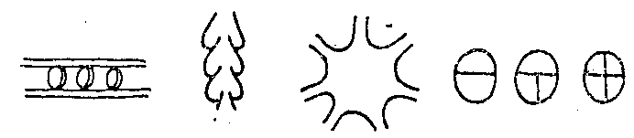  Кровеносная система незамкнутая может быть изображена сплошным и прерывистым полукольцами; кровеносная система замкнутая, с одним кругом кровообращения — кольцом со стрелкой; кровеносная система с двумя кругами кровообращения — разными по величине кольцами, соединенными между собой.  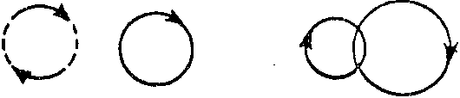  Развитие без превращений можно показать схемой: «маленький треугольник — стрелка — большой треугольник», а развитие с превращениями — «маленький треугольник — стрелка — большой квадрат»  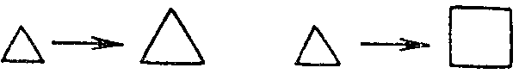  Сигналами можно отразить образ жизни животных:  При характеристике необходимо выделить такие признаки:  Поставив перед учащимися задачу: «Составить общую характеристику млекопитающих»,— я предлагаю им назвать представителей класса и путем постановки соответствующих вопросов организую работу по вычленению признаков, характеризующих изучаемую группу животных. Можно предложить такие вопросы:  - Какие среды жизни населяют млекопитающие?  - Каков уровень организации млекопитающих?  - Что способствует более совершенному (по сравнению с пресмыкающимися) передвижению млекопитающих?  - Какие способы передвижения развиты у них?  - Чем кожа млекопитающих отличается от кожи пресмыкающихся и земноводных?  - Какие железы обнаруживаются у млекопитающих при их внешнем осмотре?  - Каковы отличия в строении органов чувств млекопитающих?  - Каковы особенности их зубов? Какие зубы различают у них? И т. п.  Составим алгоритм ответа:
  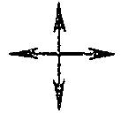 | Данный рисунок можно использовать применительно к членистоногим, птицам, млекопитающим. Он условно обозначает, что животные широко распространены на Земле.
  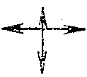 | Этот же сигнал в применении к земноводным  выглядит иначе: стрелка, отходящая от центра вверх, укорочена — земноводные в северных широтах распространены меньше.
  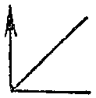 | Животные, имеющие высокую организацию: стрелка  обозначается на свободном конце вертикальной прямой.
  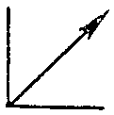 | Животных сравнительно невысокой организации: стрелка обозначается на свободном конце средней прямой.
  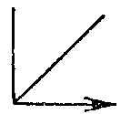 | Животные низкой организации: стрелка обозначается на конце горизонтальной прямой.
  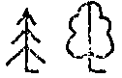 | Животные обитают в лесах, | 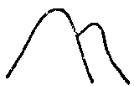 | в горах — силуэт горы
   | в степях — ровная поверхность с «травой», |  | основные места обитания — озера, реки, ручьи.
   | дневной образ жизни |  | сидячий образ жизни
   | сумеречный и ночной образ жизни | 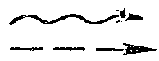 | активное передвижение
   | способность к регенерации |  | Знак «Копьё Марса» - мужской организм
  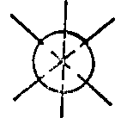 | лучевая симметрия тела |  | Знак «Зеркало Венеры» - женский организм
  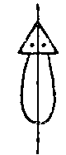 | Двусторонняя симметрия тела |  | гермафродиты
  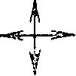 | Млекопитающие широко распространены на Земле.
  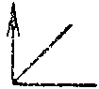 | Млекопитающие – высокоорганизованные жив-е.
  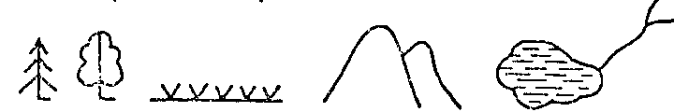 | Они заселили наземно-воздушную, водную и почвенную среды обитания.
   | Млекопитающие ходят, бегают, летают, плавают.
  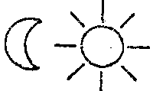 | Эти животные ведут как ночной так и дневной образ жизни.
   | Обладают двусторонней симметрией тела.
  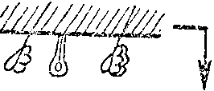 | Кожа Млекопитающих имеет волосяной покров, сальные и потовые железы. Волосяной покров периодически сменяется новым, этот процесс называется линька.
   | У всех животных этого класса имеются молочные железы.
  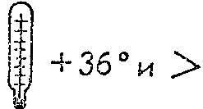 | Температура тела высокая и постоянная.
   | Туловище высоко поднято над Землёй, конечности располагаются под туловищем.
   | У них имеются ушные раковины, на веках есть ресницы, на различных частях тела – вибрисы.
  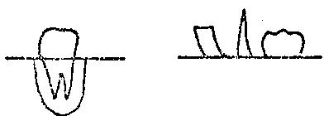 | Зубы Млеко-х находятся в ячейках челюстей. Различают резцы, клыки и коренные зубы.
  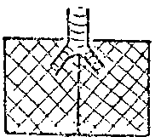 | Органы дыхания – мелкоячеистые лёгкие.
  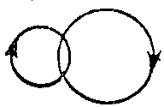 | Сердце четырёхкамерное, два круга кровообращения.
  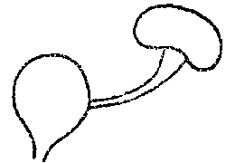 | Органы выделения – бобовидные почки, мочеточники и мочевой пузырь.
   | Полушария головного мозга имеют борозды и извилины.
  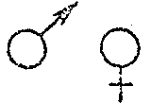 | Млекопитающие – раздельнополые животные.
  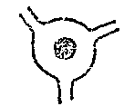 | Развитие детёныша происходит в особом органе – матке.
  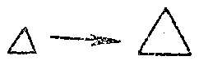 | Развитие без превращений. Детёныши похожи на своих родителей.
  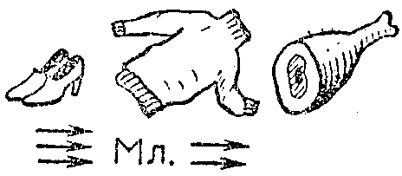 | Млекопитающие имеют большое значение в природе и жизни человека.
Результат изменений | Внутренние: Повысилась качественная успеваемость учащихся (87%), слабые учащиеся испытывают учебный успех, имеют стабильные оценки; сильные быстрее и глубже продвигаются в образовании, развивают свои творческие способности; в итоге повышается не только успеваемость (100%), но и качество ЗУН учащихся в классах.  Внешние: В Эффективно используется учебное время на уроке биологии, снижаются нагрузки учащихся, повышается их интерес к предмету, к творческой и исследовательской работе, что способствует достижению определённых результатов: призовые места, занимаемые учащимися за последние 3 года:  - 2,3 место(2006 г.), 1,3 место(2007г.) в городской олимпиаде по экологии;  - лауреат IX Российских Каплановских Чтений (2006г.);  - лауреат научно-исследовательских и творческих работ учащихся «Портфолио», «Открытие» (2006г.,2008г.);  - диплом I степени в областном конкурсе исследовательских и практических работ «Лесная олимпиада» (2007г.);  - диплом II степени в областном конкурсе исследовательских и практических работ «Юный исследователь» (2007г.);  - I место во Всероссийском конкурсе «Деревья-патриархи»;  - 2 место в Европейском конкурсе «Сокровища Европейских рек» (2009г.);  - дипломант Всероссийских юношеских чтений им. В.И.Вернадского (2010г.)
Описание инновационного опыта учителя | Концептуальную основу моего опыта по использованию рисунчатого письма на уроках биологии составляет идея о том, что эффективная технология обучения позволяет раскрыть потенциал каждого ученика за счет активизации работы психофизиологических механизмов, обеспечивающих восприятие, анализ и систематизацию информации, а также создания благоприятных психологических условий для полноценной самореализации личности. Основной целью является, перефразируя В. Дьяченко, «раскрытие миллионов талантов» путем использования приемов интенсивного обучения, в результате чего ученики начинают ощущать себя не только и не столько объектами, сколько субъектами учебно-воспитательного процесса.  Диагностическое целеполагание определяется как гарантированное каждому ученику знание предмета в соответствии с Государственным образовательным стандартом. На его основе проектируется процесс обучения, проводится поэтапная диагностика и коррекция учебно-воспитательного процесса. Использование нового дидактического материала в учебном процессе помогают перейти от фронтальной работы к групповым способам обучения и индивидуальным формам, обеспечивают высокий уровень самостоятельной работы.  На обобщающих уроках обязательно применяется парная и групповая формы работы. Набор рисунков-сигналов должен быть обязательно у каждой пары учеников. Сигналы могут быть включены в любой этап урока:  — при объяснении нового материала;  — в работе над понятиями и терминами;  — в творческих заданиях разного характера;  — при составлении проблемных вопросов, кроссвордов, характеристик; в биологических диктантах;  — как материал для творческого отчета;  — для составления и разработки собственных пиктограмм, компьютерных презентаций.  Таким образом, творческое воспроизведение знаний способствует развитию памяти и внимания, созданию развивающего психологического климата класса
Предполагаемые формы распространения ИПО | Разработка и внедрение технологии рисунчатого письма на уроках биологии позволяет современному учителю достичь необходимого уровня индивидуализации учебного процесса. Данный опыт будет полезным для учителей разных типов школ, но особенно для учителей непрофильных биологических классов в школах разного профиля. Методика использования пиктографического (рисуночного) письма в обучении биологии нуждается в дальнейшем развитии. Творчески работающий учитель сможет внести свой вклад в ее совершенствование.  Хороших методов существует ровно столько, Сколько существует хороших учителей.  Д.Пойа  Более подробно с опытом моей работы можно будет познакомиться на сайте нашей школы www/sh12arzamas.ru  и на сайте Фестиваля педагогических идей «Открытый урок». Также с методикой использования рисунчатого письма на уроках биологии я выступала школьных педсоветах, практикумах, на городских семинарах, на курсах повышения квалификации учителей в АГПИ, давала открытые уроки.

